Městská část: Praha – Troja
Katastrální území: Troja
Parcelní číslo: dle vymezení v grafické části

Hlavní cíl změny: změna funkčního využití ploch

z funkce:
sady, zahrady a vinice /PS/

na funkci:
čistě obytné /OB/

redukce celoměstského systému zeleně (CSZ)

výstavba rodinného domu

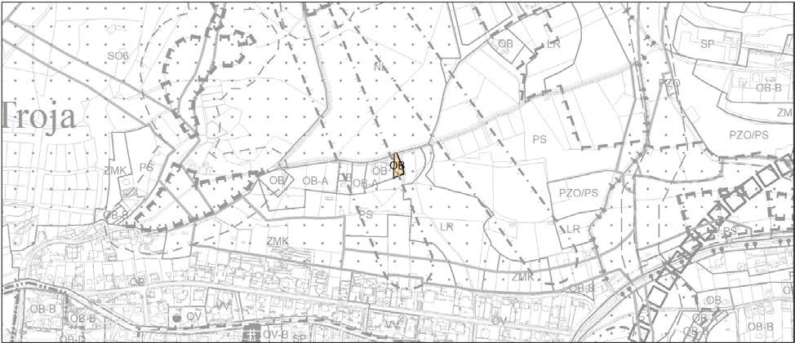
Ilustrační výřez výkresu č. 04 Plán využití ploch

I. TEXTOVÁ ČÁST VÝROKU ZMĚNY ÚZEMNÍHO PLÁNU

Regulativy funkčního a prostorového uspořádání území, uvedené v příloze č. 1 obecně závazné
vyhlášky č. 32/1999 Sb. hl. m. Prahy, v platném znění, se nemění.

II. GRAFICKÁ ČÁST VÝROKU ZMĚNY ÚZEMNÍHO PLÁNU

Grafická část odpovídá metodice platného plánu, v souladu s § 188 odst. 3 zákona
č. 183/2006 Sb., o územním plánování a stavebním řádu (stavební zákon), v platném znění.

Součástí výroku je pouze barevně vyjádřená plocha nebo prvek na podkladu výkresu s hranicemi funkčních ploch a prvků územního plánu, který je graficky viditelně potlačen.

Změna závazné části se týká výkresů č. 4, 19, 37.

Katastrální území: Radlice
Parcelní číslo: dle vymezení v grafické části

Hlavní cíl změny: změna funkčního využití ploch

z funkce:
nerušící výrovy a služeb s kódem míry využití území D /VN-D/
zvláštní komplexy občanského vybavení – ostatní s kódem míry využití území D /ZVO-D/
plochy a zařízení hromadné dopravy osob, parkoviště P+R /DH/
zeleň městská a krajinná /ZMK/

na funkci:
všeobecně smíšené s kódem míry využití území E /SV-E/

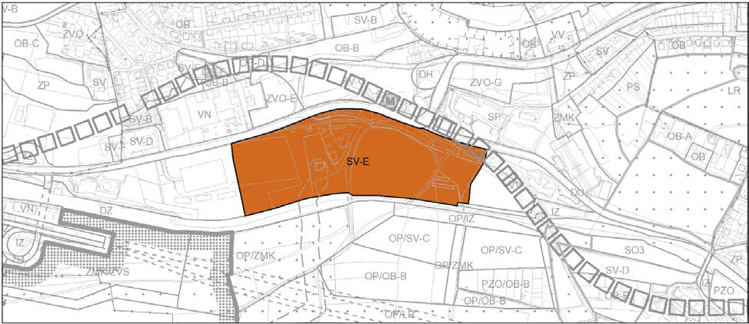revitalizace okolí metra Radlická

Ilustrační výřez výkresu č. 4 Plán využití ploch

I. TEXTOVÁ ČÁST VÝROKU ZMĚNY ÚZEMNÍHO PLÁNU

Regulativy funkčního a prostorového uspořádání území, uvedené v příloze č. 1 obecně závazné vyhlášky č. 32/1999 Sb. hl. m. Prahy, v platném znění, se nemění.

Návrhem změny se ruší veřejně prospěšná stavba VPS 43|DR|5 Praha 5 – P+R Radlická uvedená v příloze č. 2 obecně závazné vyhlášky č. 32/1999 Sb. hl. m. Prahy, v platném znění.

II. GRAFICKÁ ČÁST VÝROKU ZMĚNY ÚZEMNÍHO PLÁNU

Grafická část odpovídá metodice platného plánu, v souladu s § 188 odst. 3 zákona
č. 183/2006 Sb., o územním plánování a stavebním řádu (stavební zákon), v platném znění.

Součástí výroku je pouze barevně vyjádřená plocha nebo prvek na podkladu výkresu s hranicemi funkčních ploch a prvků územního plánu, který je graficky viditelně potlačen.

Změna závazné části se týká výkresů č. 4, 5, 25, 37.

Katastrální území: Michle
Parcelní číslo: dle vymezení v grafické části

Hlavní cíl změny: změna funkčního využití ploch

z funkce:
nerušící výroby a služeb /VN/

na funkci:
čistě obytné s kódem míry využití území F /OB-F/
čistě obytné s kódem míry využití F / plochy a zařízení veřejné
dopravy, parkoviště P + R v územní rezervě (OB-F/DH)
sportu /SP/ – plovoucí značka

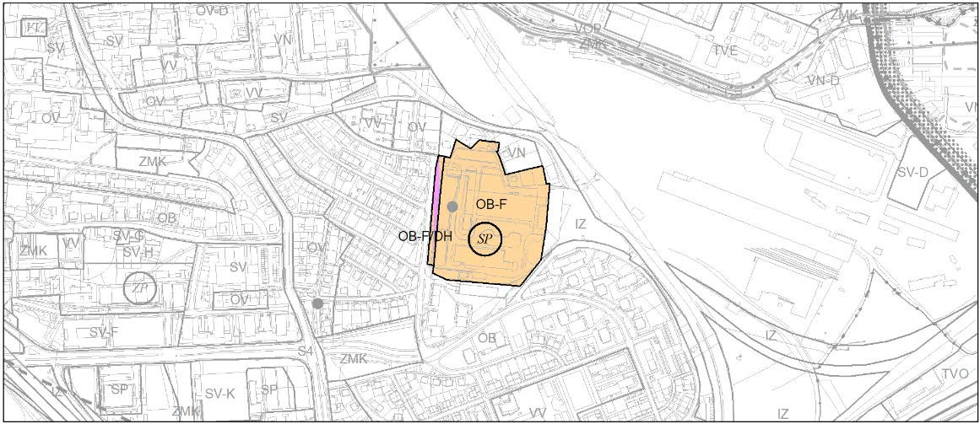transformace území bývalých Michelských pekáren

Ilustrační výřez výkresu č. 4 Plán využití ploch

I. TEXTOVÁ ČÁST VÝROKU ZMĚNY ÚZEMNÍHO PLÁNU

Regulativy funkčního a prostorového uspořádání území, uvedené v příloze č. 1 obecně závazné vyhlášky hl. m. Prahy č. 32/1999 Sb. hl. m. Prahy, v platném znění opatření obecné povahy, se nemění.

II. GRAFICKÁ ČÁST VÝROKU ZMĚNY ÚZEMNÍHO PLÁNU

Grafická část odpovídá metodice platného Územního plánu sídelního útvaru hl. m. Prahy, v souladu s § 188 odst. 3 zákona č. 183/2006 Sb., o územním plánování a stavebním řádu (stavební zákon), v platném znění.

Součástí výroku je pouze barevně vyjádřená plocha nebo prvek na podkladu výkresu s hranicemi funkčních ploch a prvků územního plánu, který je graficky viditelně potlačen.

Změna závazné části se týká výkresů č. 4, 5.

PŘÍLOHA NÁVRHU ZADÁNÍ ZMĚNY Z 2883 / 00 Str. 1

ZMĚNA č. Z 2883 / 00

LOKALITA - městská část: Praha - Dubeč
- katastrální území: Dubeč
- parc. číslo: 1856/52, 1856/38 a další; území vymezené severně od
Štěrboholské spojky
DRUH: - změna funkčního využití ploch
PŘEDMĚT: - Dubeč Sever – zóna malého a středního podnikání – zástavba
+ zeleň
PLATNÝ STAV V ÚP: - orná půda, plochy pro pěstování zeleniny /OP/
veřejné vybavení /VV/ - výhled
zeleň městská a krajinná /ZMK/ - výhled všeobecně obytné /OV/ - výhled
parky, historické zahrady a hřbitovy /ZP/ - výhled sportu /SP/ - výhled
všeobecně smíšené /SV/ - výhled louky a pastviny /NL/
čistě obytné /OB/ - výhled nerušící výroby a služeb /VN/ lesní porosty /LR/ - výhled
zeleň městská a krajinná /ZMK/
urbanisticky významné plochy a dopravní spojení /DU/
izolační zeleň /IZ/
vodní toky a plochy, plavební kanály /VOP/
lesní porosty /LR/ NAVRHOVANÁ ZMĚNA: - všeobecně smíšené /SV/
ostatní /ZVO/
obchodní /ZOB/
výroby, skladování a distribuce /VS/
urbanisticky významné plochy a dopravní spojení /DU/
izolační zeleň /IZ/
vodní toky a plochy, plavební kanály /VOP/
zeleň městská a krajinná /ZMK/
lesní porosty /LR/ PŘEDPOKLÁDANÝ ROZSAH: - 372110 m2

ZMENA c. Z2883/00

PLATNY STAV UP: funkcnivyuziti- 'IYkres c. 4 MERiTKO 1:10 000
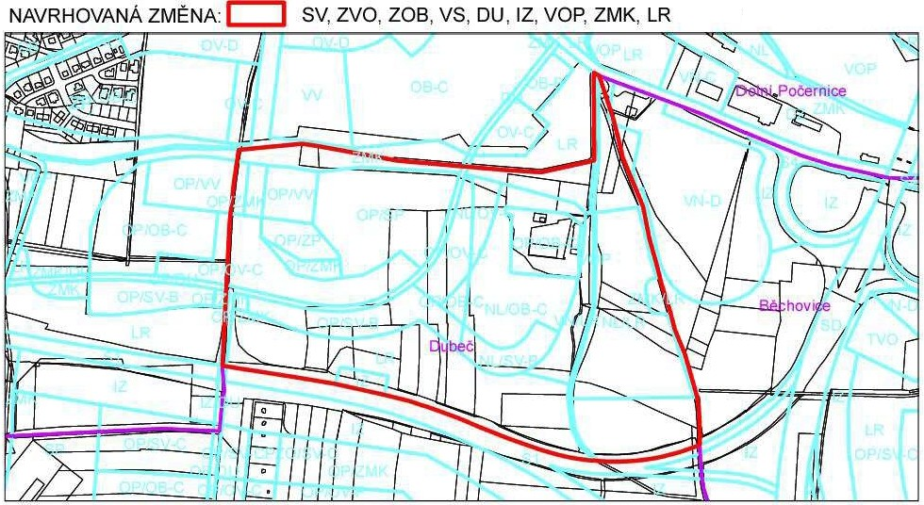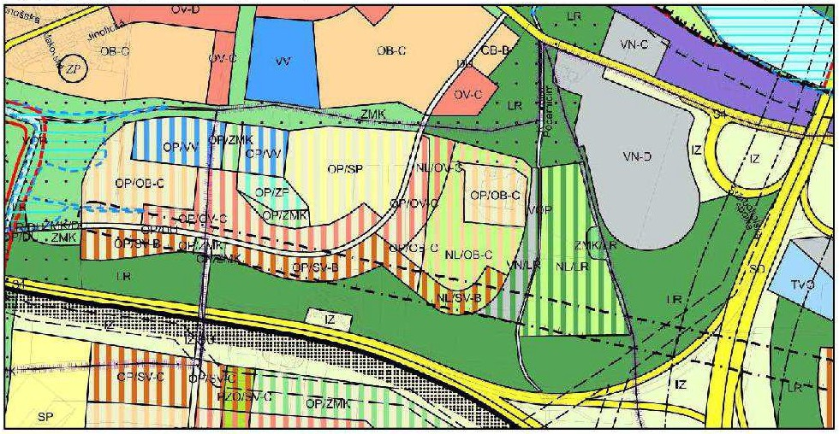

MERTi KO 1:10 000

ZMENA c. 22883/00

ORTOFOTOMAPA MERiTKO 1:10 000
